课程12 侦测鼠标键盘

步骤1
按键判断
直接点击积木代码和按下空格键后再点击积木对比
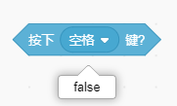
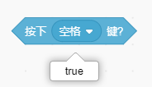
步骤2
循环判断
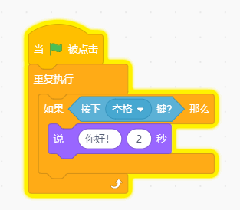
步骤3
通过循环判断控制小猫移动
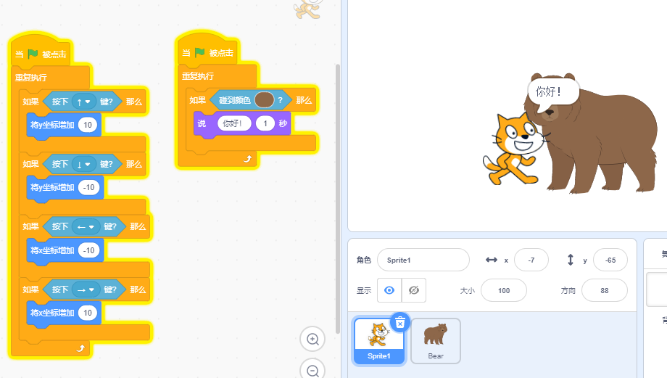

步骤4
循环判断“按下鼠标”左键
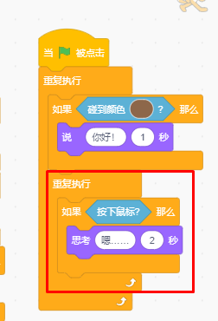

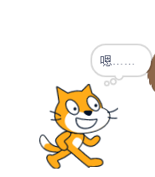
步骤5
为棕熊添加按键事件

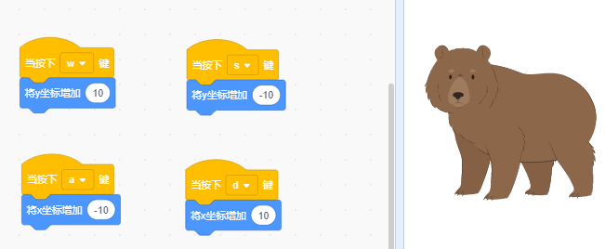

步骤6
比较两组控制差异

